家具租賃系統_priliminary design
B11115063 郭丞睿
—、前言
（—）摘要
為了解決因大量家具垃圾而產生環境負擔，並且延長家具使用壽命，而產生了家具租賃服務，但緊接著又面臨到因店鋪不廣泛、時間與距離等限制，讓使用端無法簡單、直接的聯繫到租賃業者，因此家具租賃系統可以解決上述所列出的問題。
而家具租賃系統運作架構為:客戶瀏覽網頁上的訊息->登入後送出訂單->後臺分析倉儲與物流配送時程->回傳結果給客戶，並從軟體需求文件在多方面分析中判斷系統開發可行，因此訂定此系統開發初步設計書。
(二）定義與縮寫符號
防火牆
終端設備
網際網絡
資料庫
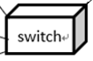 交換器
 公司外部網頁介面
二、現行業務說明
（一）組織目標
- 堅守家具品質；細心服務顧客的需求；耐心處理客戶的問題。
- 無論是家具師傅、配置顧問、物流司機、客服專員，皆用心接待每一位貴賓。
- 唯有關心每位消費者的想法，提供家具專業服務，才能如細水長流般，接待無數個夢想家。
（二）組織圖
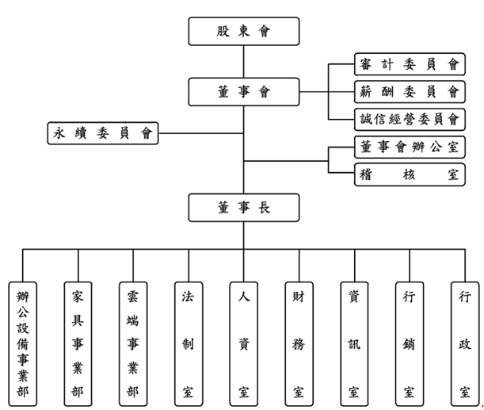
(參考自震旦集團組織架構)
（三）現行業務流程描述
1.現行業務流程
    - 線上填單預約或直接來電
    - 專人接洽，了解目的
    - 按照設計師或業者需求，親臨現場挑選傢俱
    - 提供報價單，載明商品價格及運費
    - 雙方同意，簽約
2.電腦化現況
（1）軟體
- Windows
- Microsoft word/excel/powerpoint
- Xampp
- Crome
- SQL Server Management Studio Management Studio 19
- SQL Server 2022 設定管理員
（2）硬體
公司官網運行的伺服器和資料庫儲存的機房和員工的電腦主機，以及硬體網路設備如:路由器和實體線路。
(3）網路
以防火牆作為分界分成公司內部的區域網路和外部的網際網路，公司的內部區域網路又可以分成實體的雙腳線連接終端機和無線連接公司內部設備。
3.電腦化需求與限制
將租賃作業流程電腦化必須將公司運作資料和客戶資料上傳至網路空間，因此做好資訊安全與權限的分級非常重要，並設有專責部門負責處理與保戶資料。
三、新系統功能需求
（—）系統名稱
家具租賃系統
（二）系統目標
本系統的目標是基於在既有的軟硬體環境上發展出對租賃雙方友善且明確的系統，整合客戶即時查詢與線上辦理家具租賃業務、員工日常業務等功能，精簡化公司資訊配置與員工編制。
（三）系統範圍
預估使用本系統擴及影響範圍有:家具租賃行號企業與內部員工、偶爾/普遍使用租賃服務的使用者
（四）資料流程圖
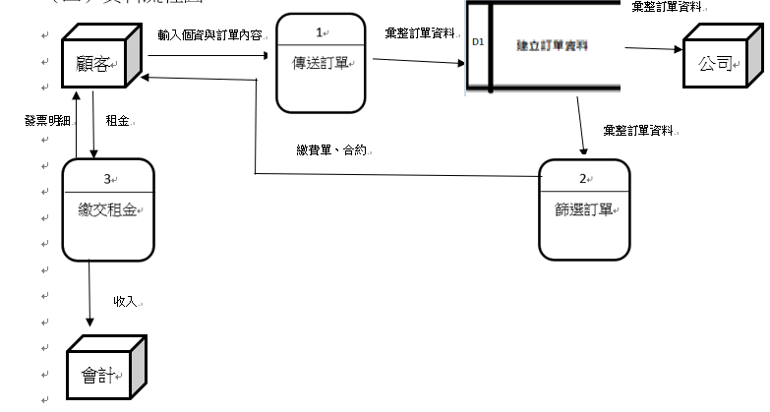
（五）通訊網路架構
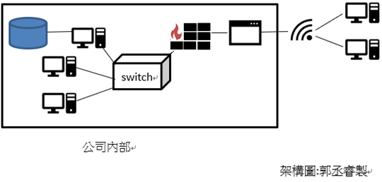
（六）系統循序圖
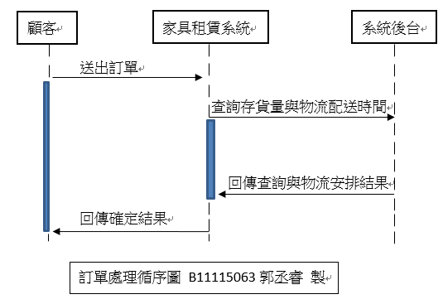
（七）軟硬體設備規格
- Windows
- Xampp
- SQL Server Management Studio Management Studio 19
- SQL Server 2022 設定管理員
- Crome
四、非功能性需求
（一）時效
- 使用者對於系統下達命令道系統反應時間不得超過五秒。
- 應設置備份的資料庫與系統，在主系統出現錯誤時轉至備份系統的時間不超過30分鐘
- 系統更新應該以分階段執行，以降低影響使用者為原則，必要時得將轉至備份系統運作，而時效如上則規定所示。
（二）安全性
- 首先應將系統透過防火牆分隔開，當系統外部遭受惡意攻擊或錯入輸入時可以保護公司內部資訊作業不受影響。
- 應落實網頁安全保護避免使用者在輸入錯誤內容導致系統運作錯誤、取得非其權限的資料內容
- 客戶個資應該使用高強度的資訊安全保護。
（三）容量
- 資料庫容量應該以曾經最大客戶資料筆數的5倍，並預留空間擴充記憶體。
- 系統可接受的流量應該以過去一年中一瞬間最大使用網站的使用著數量的2倍為新系統的最大承受限度，並在超出最大承受限度時開啟備援系統共同運作分擔流量
（四）可靠性
- 伺服器應24小時運作不得停機。
- 除了主機房外，設置數個備份機房以維護系統客戶資料儲存處與系統功能服務提供正常運作
（五）相容性
- 系統應在大部分主流瀏覽器或裝置軟體上皆可正常運作
五、需求規格表（配合資料流程圖中的處理功能之編號）
編號 | 項目內容
1 | 將填寫完畢之定單內容送出至後端伺服器
2 | 降所有蒐集到的訂單中符合資格的進一步完成交易
3 | 透過線上支付、轉帳等方式支付租金
D1 | 降所有蒐集到的訂單儲存
六、參考資料
- 郭丞睿、劉晉安、翁浩宸、蕭旭軒(2023)租車管理系統_軟體需求規格書
- 大漢家具業務流程與組織目標，網址: https://www.tahan.com.tw/

